**ЛАБОРАТОРНАЯ РАБОТА №3**

**ПРИМЕНЕНИЕ ТИПОВЫХ РЕГУЛЯТОРОВ В ТРЕХКОНТУРОЙ СИСТЕМЕ ПОДЧИНЕННОГО РЕГУЛИРОВАНИЯ**

**3.6 Настройка контура положения**

Основной характеристикой элктропривода с обратной связью по положению (ЭПОСП) является ошибка положения . В качестве регулятора положения возьмем П-регулятор с передаточной функцией ([2], с.228):

;

Цепь обратной сязи также считаем безинерционной:

.

Стандартным преобразованием для упрощения расчетов в ЭПОСП считается перенос  из цепи обратной связи в прямую цепь, тогда при  ПФ разомкнутой системы имеет следующий вид:

,

где  ([2], с.228).

Для устойчивости системы необходимо выбрать  исходя из следующих соображений. ***Добротность*** системы по скорости численно равна К. Динамические свойства ЭП определяются характеристическим уравнением:

.

Т.К. все коэффициенты положительны, то для устойчивости системы достаточна положительность предпоследнего определителя Гурвица:

, откуда

, тогда .

Двигатель постоянного тока соединен с нагрузкой через редуктор с передаточным числом *i*р. Тогда КРП рассчитаем по формуле:

.

При таком КРПсистема будет на границе устойчивости. Если уменьшить КРП  в 3 раза, то переходный процесс будет соответствовать фильтру Баттерворта третьего порядка ([3], с.154), т.е. качество переходного процесса будет наивысшее.

Стандартной схемой ЭПОСП считается схема с единичной ОС, поэтому преобразуем к такому виду и эту схему.

Структурна схема контура положения в *Simulink* приведена на рис.8.

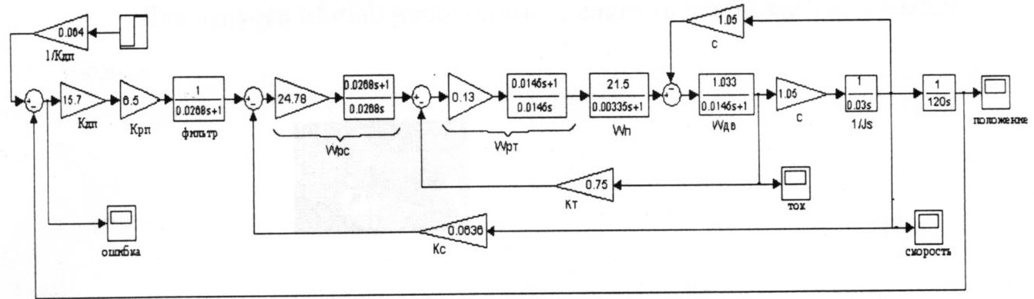

Рис.8. Структурна схема контура положения в *Simulink*

Результаты моделирования представлены н рис.9.

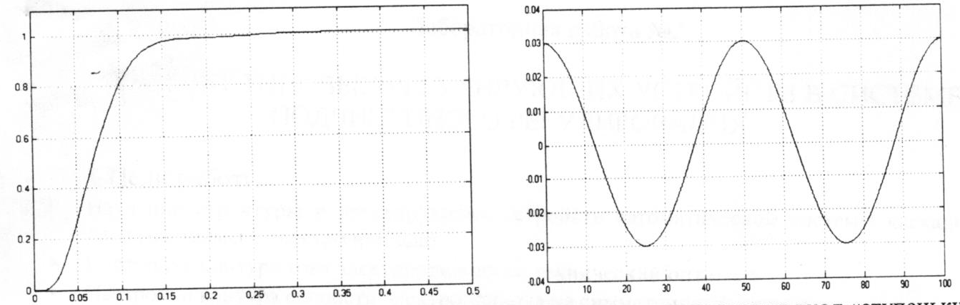

*а б*

Рис.9. Переходный процесс в контуре положения при подаче на вход ступеньки – *а*, ошибка слежения при подаче на вход гармонического воздействия – *б*

Время переходного процесса приблизительно 0,2с.

**3 Вопросы для самопроверки**

Каковы характерные особенности электропривода, выполненного в виде системы подчиненного регулирования (СПР)?

Какие типовые регуляторы применяют в таком электроприводе? Как записать их передаточные функции (ПФ)?

Какие названия имеют стандартные настройки регуляторов и почему?

Каковы основные допущения при стандартных настройках регуляторов?

Как выполняют настройку регулятора на технический оптимум? На симметричный оптимум?

Параметры каких устройств электропривода влияют на установившиеся значения регулируемых величин при стандартных настройках?

Какой параметр в основном определяет динамические свойства электропривода при стандартных настройках его регулирующих устройств?

Каковы свойства стандартно настроенных контуров регулирования при отработке скачкообразного задающего воздействия? А при действии возмущений?

Как влияет неопределенность физических параметров устройств электропривода со стандартными настройками регуляторов СПР на его свойства?

**4 Порядок выполнения работы**

Ознакомиться с моделями, которые будут применяться в ЛР №2. Для системы MATLAB\Simulink – берутся из папки SPR_M65.

**4.1** Сформировать модель электропривода по формулам, в которых *д* – Ваш день рождения, *м* – Ваш месяц рождения, *г* – Ваш год рождения:

Jg=0.м+0.д;

iР=(г+м+д)/10

Ce=CM=C=(0.м+0.д)/2

Rя=Ом

Тя=мс

Кп=

τ=0.1Тя

КТ=0.д

КС=0.м

Кдп=(м+д)/2

I=  А–номинальный ток электродвигателя;

Ω= рад/с – номинальная скорость вращения ротора двигателя.

**4.5** Рассчитать настройку регулятора тока на технический оптимум (найти *ТРТ* и *КРТ*). Промоделировать контур тока. Убедитесь в том, что настройка обеспечивает требуемые свойства.

**4.3** Рассчитать настройку регулятора скорости на технический оптимум (найти *КРС*). Промоделировать контур скорости. Убедитесь в том, что настройка обеспечивает требуемые свойства.

**4.4** Рассчитать настройку регулятора скорости на симметричный оптимум (найти *ТРС* и *КРС*). Промоделировать контур скорости. Убедитесь в том, что настройка обеспечивает требуемые свойства.

**4.5.** Сравнить моделированием между собой свойства контура скорости с ПИ-регулятором и П-регулятором при набросе момента сопротивления. Убедитесь в том, что настройка обеспечивает требуемые свойства.

**4.**6. Рассчитать настройку регулятора положения. Промоделировать. Сравнить с теорией.

Для системы MATLAB\Simulink – берутся из папки SPR_M65.

**ВНИМАНИЕ! При использовании моделей для MATLAB\Simulink нужно обратить внимание на то, что объект внутреннего контура имеет вид 2А и расчёт настроек ПИ – регулятора для него должен вестись по формулам (14). ПИ – регулятор в моделях из папки SPR_M65 имеет вид , поэтому его коэффициенты *kП* и *kИ* должны быть пересчитаны в *KP* и *TP* (параллельное соединение двух ПФ заменяется последовательным). Действительно имеющие место степени полиномов внутреннего и внешнего контуров увеличиваются на единицу, однако все оценки остаются в силе**

СПИСОК ИСПОЛЬЗОВАННОЙ ЛИТЕРАТУРЫ

1) Кузовкин В.А. Основы автоматического управления. Теория и электронные технические средства: Учебник. – М.: ИЦ ГОУ ВПО МГТУ «Станкин», 2006. - 268 с.

Михайлов О.П. Автоматизированный электропривод станков и промышленных роботов: Учебник для вузов. – М.: Машиностроение, 1990. - 304 с.

Михайлов О.П. Динамика электромеханического привода металлорежущих станков. – М.: Машиностроение, 1989. - 224 с.

Шварцбург Л.Э. Информационно - измерительные системы приводов металлорежущих станков. – М.: Издательство «Станкин», 1991. - 181 с.

Ким Д.П. Теория автоматического управления: Учебник. – М.:Физматлит, 2003 - 147с.

Герман – Галкин С.Г. Компьютерное моделирование полупроводниковых систем в МАТLAB 6.0: Учебное пособие. – СПб.: КОРОНА принт, 2001 – 320 с.

Galardini D.G., Nordin M., Gutman P.O. Robust PI Tuning for an Elastic Two – Mass System // Proc. ECC-99 Control System Conference.